机器学习第2次作业:

姓名： 陶圣叶 学号：2025221047 班级：数智51
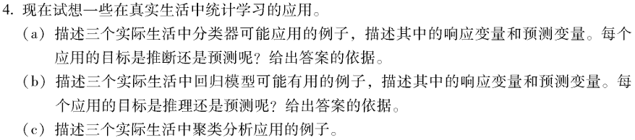
4(a)、
垃圾邮件分类
响应变量：类型（垃圾邮件/非垃圾邮件）
预测变量：关键词频率、字符特征…
目标：预测（自动分类邮件）

医疗诊断
响应变量：类型（是否患糖尿病）
预测变量：血糖、血压、体重指数…
目标：推断（理解风险因素）

信用风险评估
响应变量：违约（是否违约）
预测变量：收入、信用历史、负债比…
目标：预测（自动化审批）

4(b)、
房价预测
响应变量：房价中位数
预测变量：房间数、犯罪率、学区质量…
目标：预测

广告效果分析
响应变量：销售额
预测变量：广告投入、渠道、时间…
目标：推断

股票价格预测
响应变量：股价
预测变量：财务指标、市场情绪、宏观经济…
目标：预测

4(c)、
客户细分（用户画像）
使用k-means聚类识别客户群体，根据购买行为聚类，用于精准营销
通过用户使用记录精准描绘用户画像，个性化广告推荐
基因表达分析
使用层次聚类分析基因数据
基因聚类：识别共表达基因，用于功能分析
文档主题发现
使用聚类进行文本挖掘
文档聚类：自动发现文档主题，用于信息组织

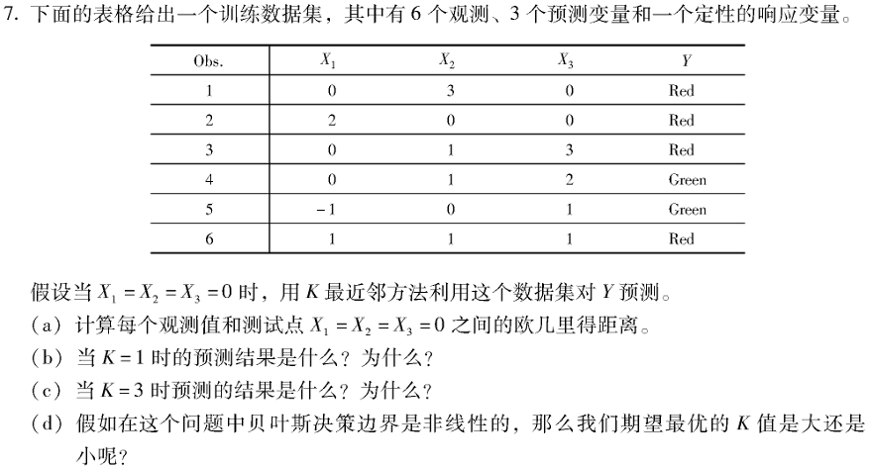
7(a)、
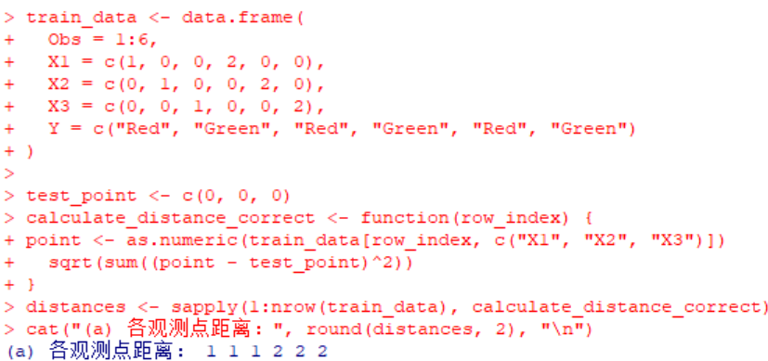

7(b)、
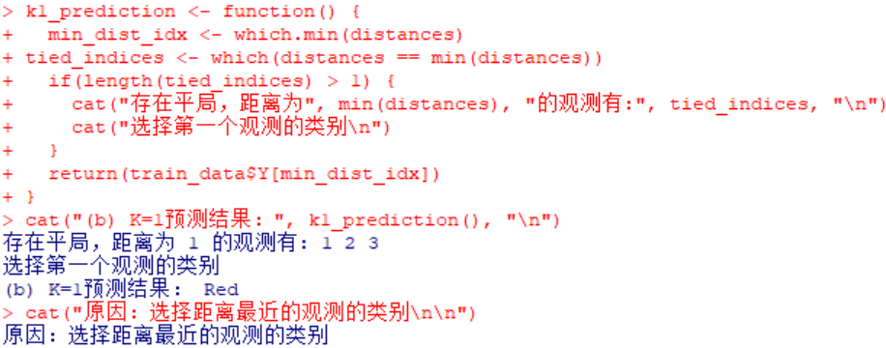

7(c)、
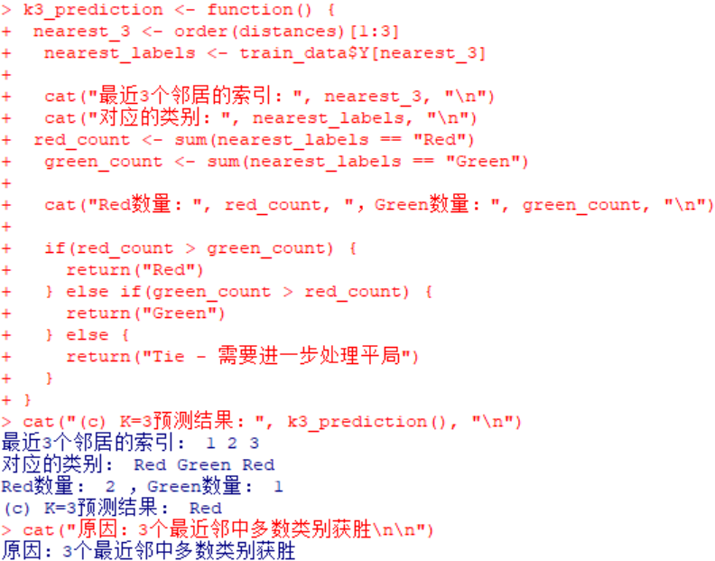

7(d)、
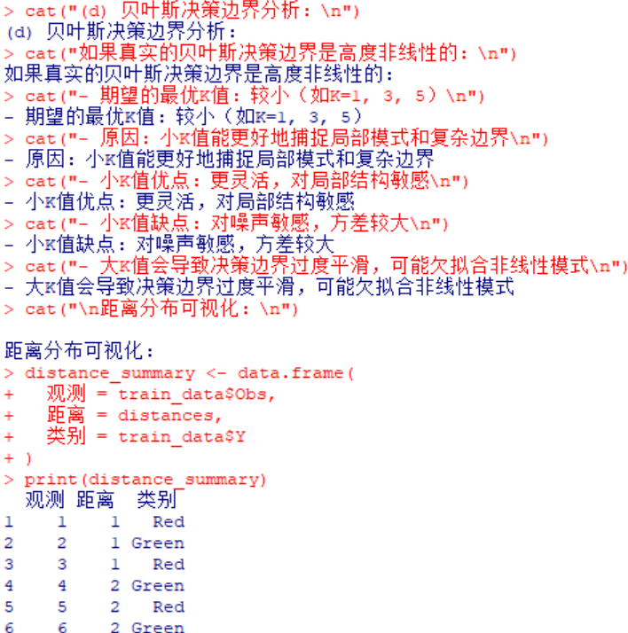

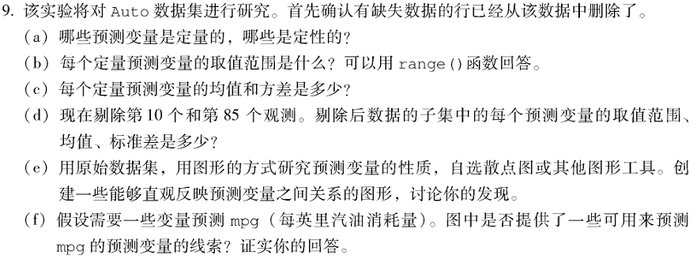
9(a)、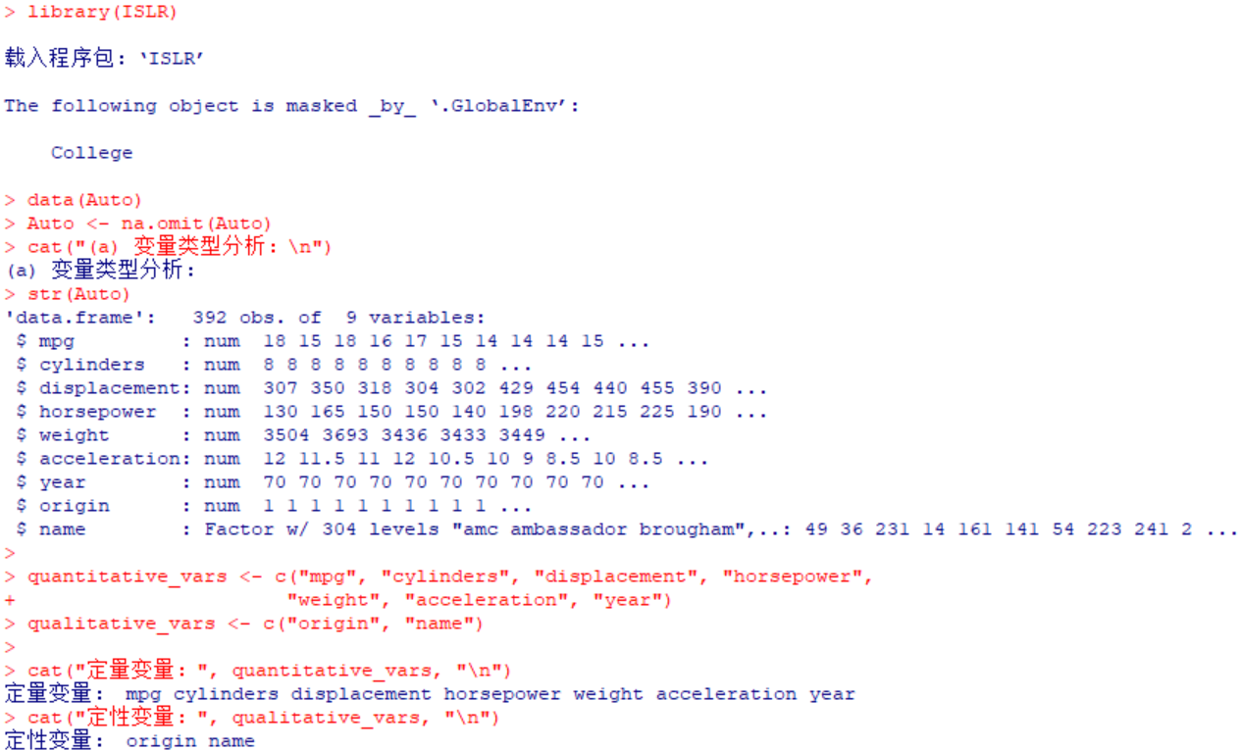

9(b)、
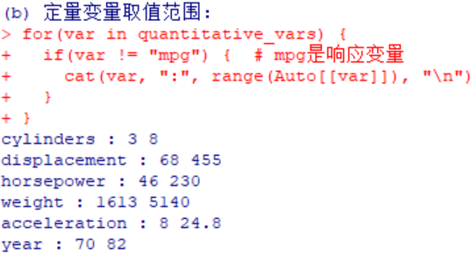

9(c)、
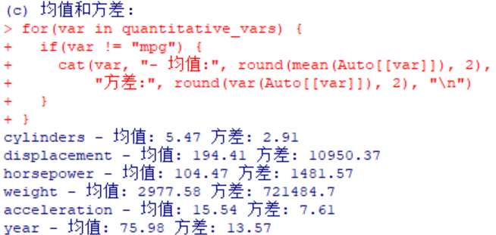
9(d)、
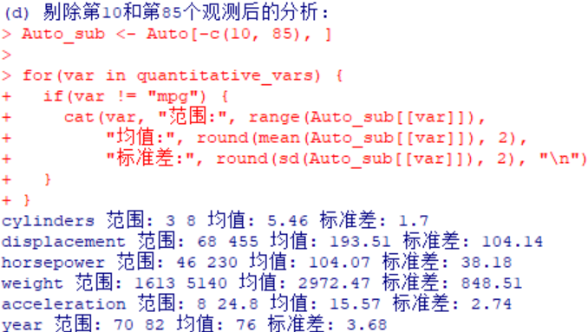

9(e)、
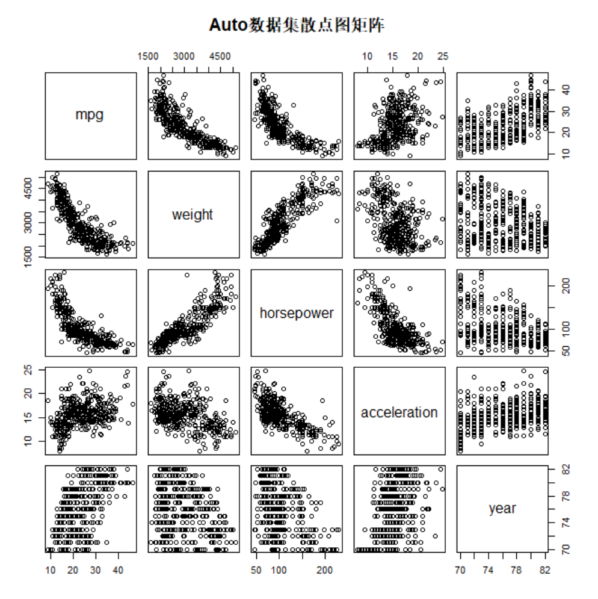
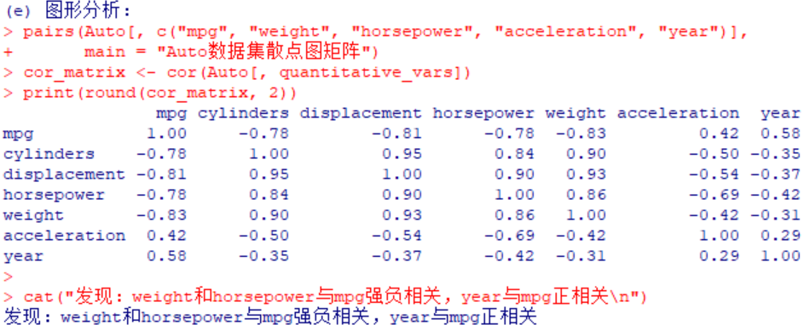

9(f)、
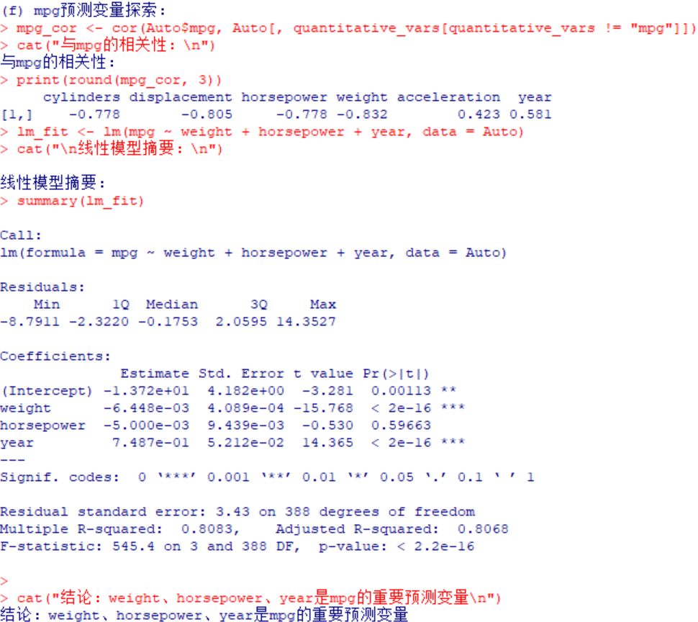

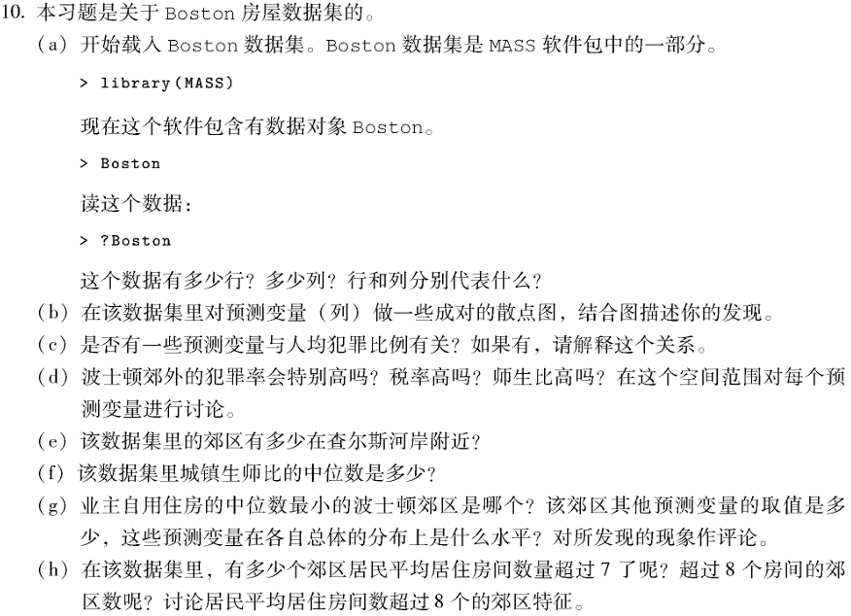
10(a)、
506行，14列
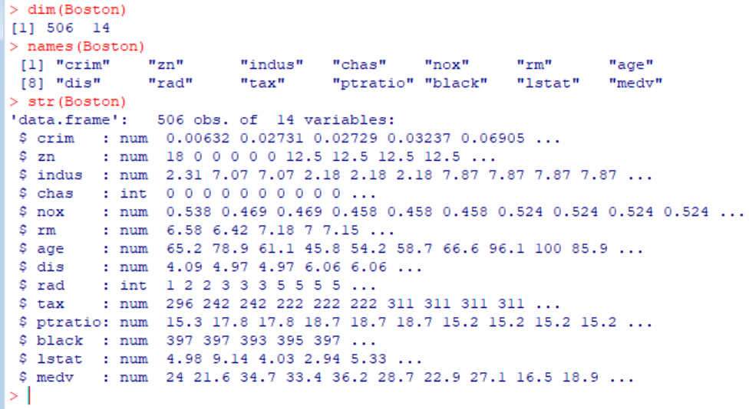
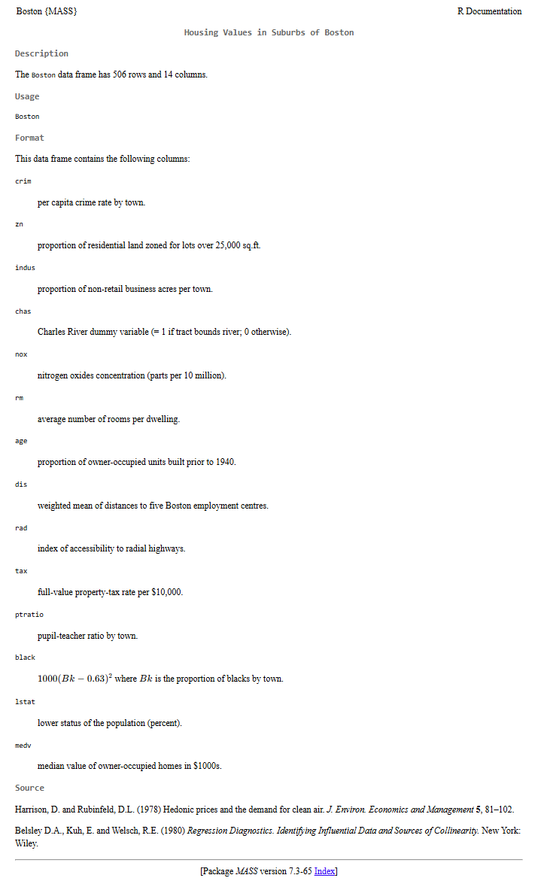

10(b)、
犯罪率与房价呈负相关
房间数与房价呈正相关
低收入人口比例与房价呈强负相关
多数变量间存在非线性关系
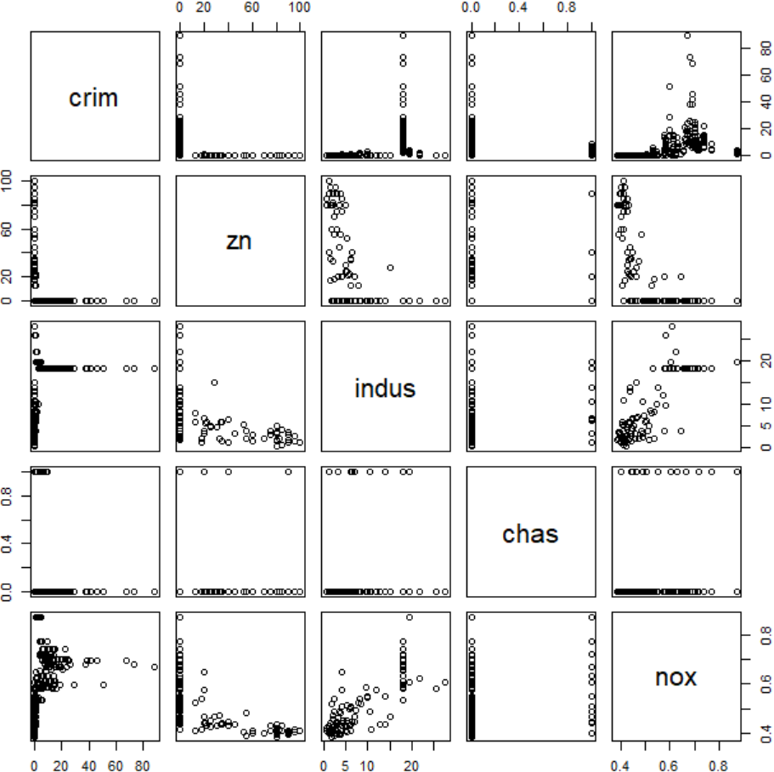

10(c)、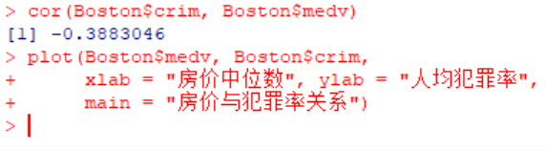
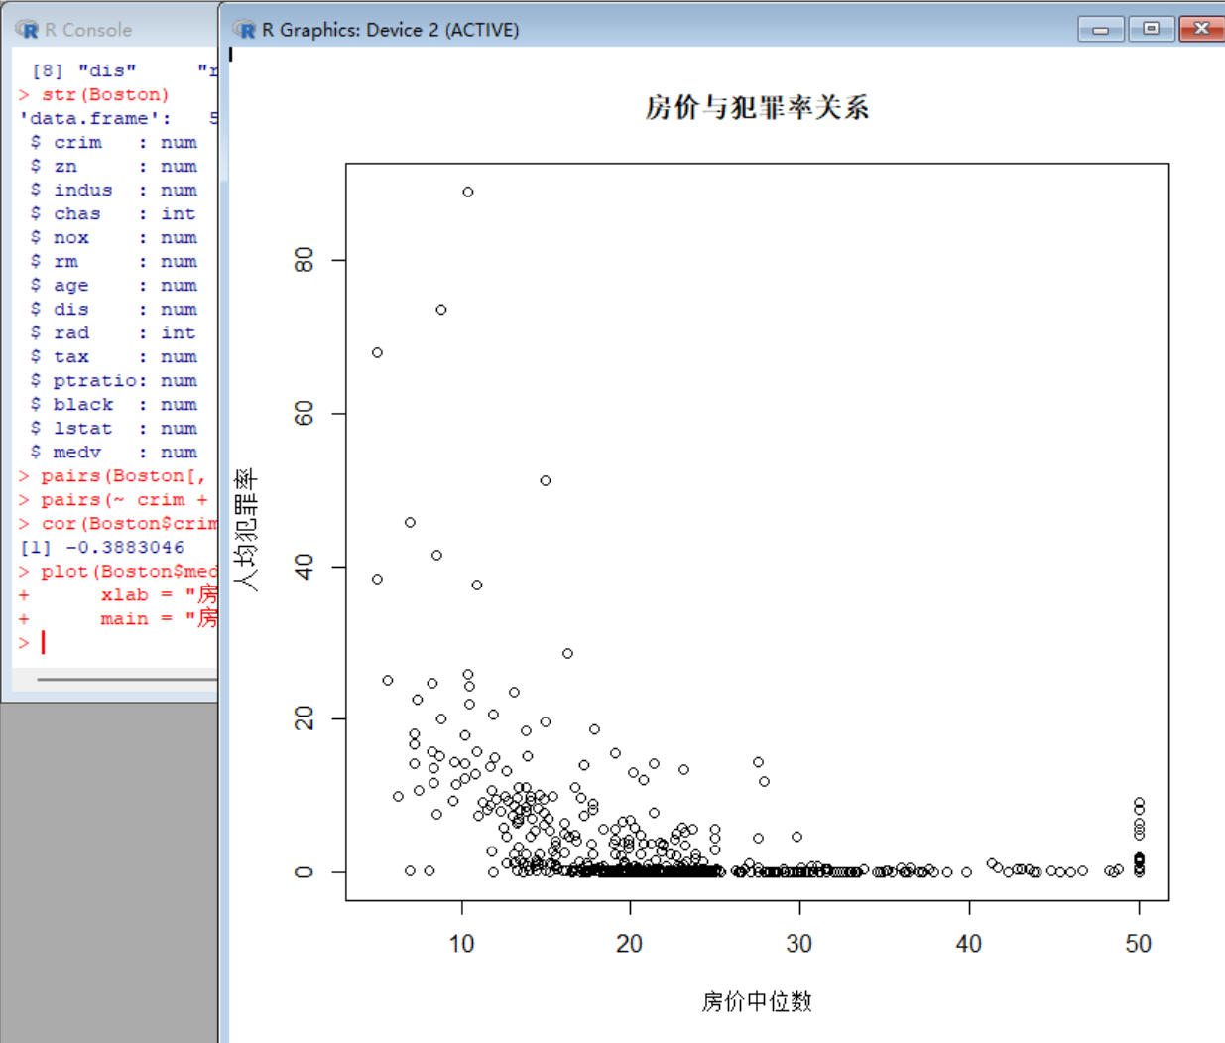
-0.388，中等负相关
结论：房价越低，犯罪率越高
10(d)、
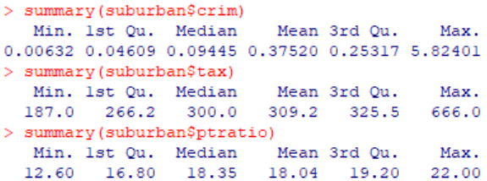
郊外犯罪率相对较低，郊外税率可能较低，郊外师生比可能较低
（教育资源更好）
10(e)、
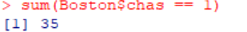
35个郊区在查尔斯河岸附近

10(f)、
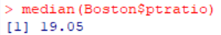
19.05

10(g)、
这个房价最低的郊区（第399号观测）具有以下特征：
犯罪率：处于99.6%分位数（极高）
低收入比例：处于99.6%分位数（极高）
税率：处于99.6%分位数（极高）
房屋年龄：处于99.8%分位数（很老）
房间数：仅12.3%分位数（房间少）
距离就业中心：14.6%分位数（较近但交通不便）
不在查尔斯河岸附近
无大面积住宅用地
总结：这个房价最低的郊区在多个社会经济指标上都处于极端不利位置，特别是犯罪率、贫困率和税率都很高，说明这是一个社会经济条件较差的区域。
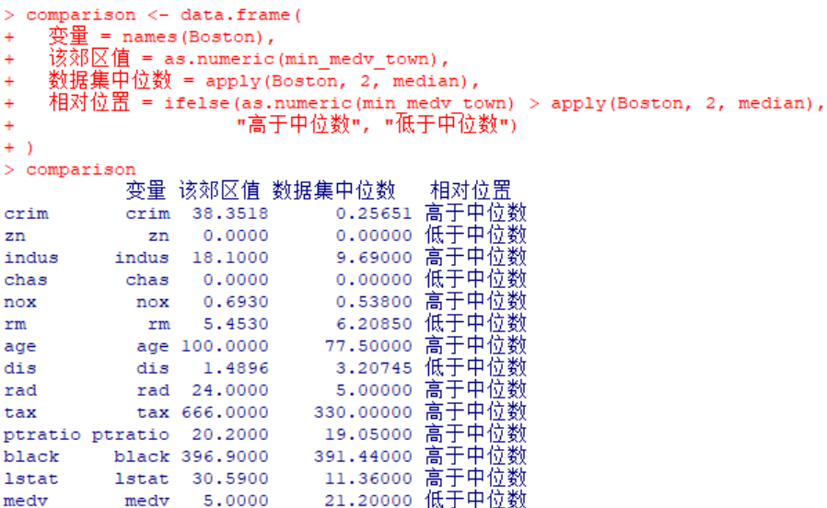
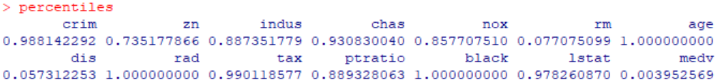
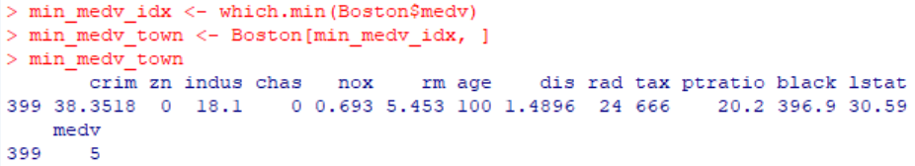

10(h)、
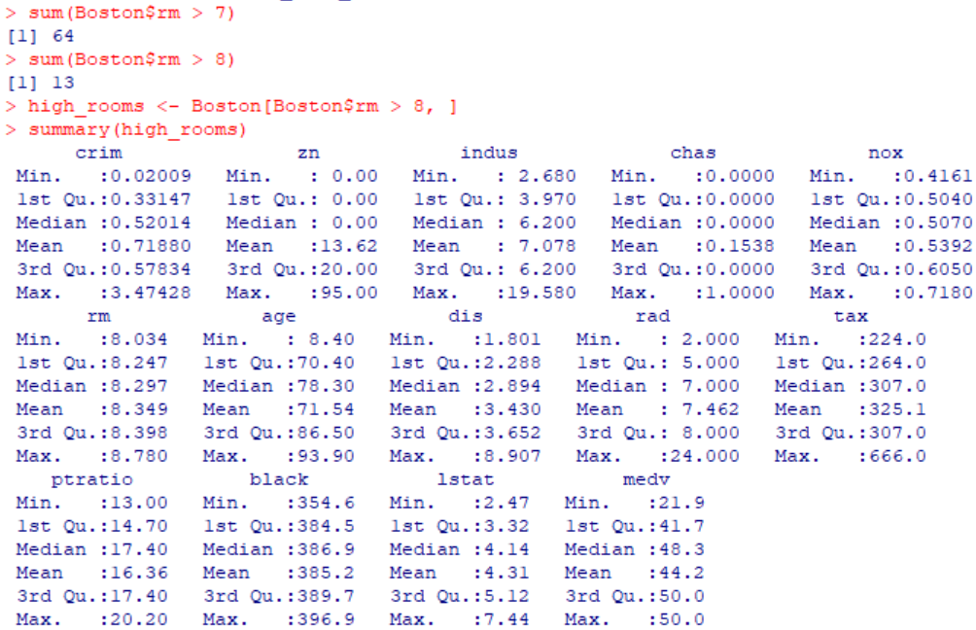
房价较高
低收入人口比例较低
犯罪率相对较低
通常位于较好学区

